|  |
| --- |
|  |
| МИНОБРНАУКИ РОССИИ |
| *Федеральное государственное бюджетное образовательное учреждение высшего образования* ***«МИРЭА – Российский технологический университет»***  **РТУ МИРЭА** |

**Институт информационных технологий (ИТ)**

**Кафедра инструментального и прикладного программного обеспечения (ИиППО)**

**Дисциплина «Программирование на языке Джава»**

**ОТЧЕТ**

**ПО ПРАКТИЧЕСКОМУ ЗАНЯТИЮ №9, №10**

Выполнил студент группы ИНБО-02-20 Чернов Я. А.

Принял Степанов П.В.

Практические работы выполнены «___»_______2020г.

«______________» «___»_______2020г.

Отметка о выполнении

**Москва – 2021 г.**

**Практическое занятие №9**

**Цель работы:** научиться создавать собственные исключения.

**Задание.**

Клиент совершает покупку онлайн. При оформлении заказа у пользователя запрашивается фио и номер ИНН. В программе проверяется, действителен ли номер ИНН для такого клиента. Исключение будет выдано в том случае, если введен недействительный ИНН.

Предлагается модернизировать задачу из предыдущей лабораторной работы (см. методические указания по выполнению лабораторных работ №1-8) – задача сортировки студентов по среднему баллу. Необходимо разработать пользовательский интерфейс для задачи поиска и сортировки (использовать массив интерфейсных ссылок- пример в лекции 5). Дополнить ее поиском студента по фио – в случае отсутствия такого студента необходимо выдавать собственное исключение.

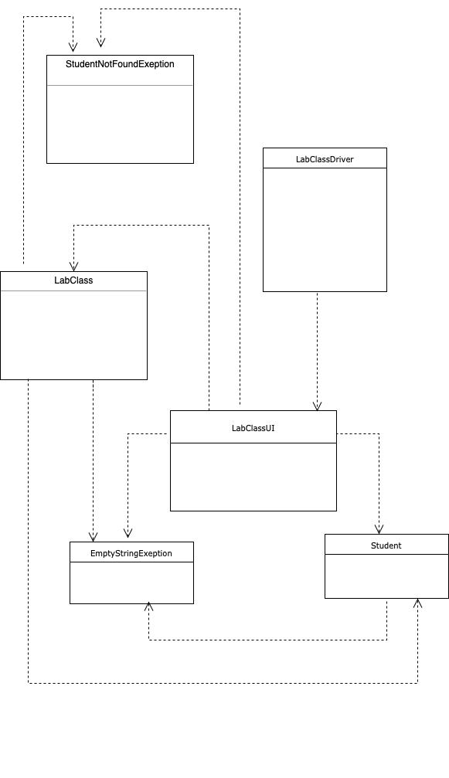

Рис. 1 – UML – диаграмма

**Класс LabClassDriver**

**package** ru.mirea.Practice9;  
  
**import** javax.swing.JFrame;  
  
**public class** LabClassDriver {  
 **public static void** main (String[] args)  
 {  
 JFrame frame = **new** JFrame (**"Students"**);  
 frame.setDefaultCloseOperation(JFrame.***EXIT_ON_CLOSE***);  
 frame.getContentPane().add (**new** LabClassUI());  
 frame.pack();  
 frame.setVisible(**true**);  
 }  
}

**Класс EmptyStringExeption**

**package** ru.mirea.Practice9;  
  
**public class** EmptyStringExeption **extends** Exception{  
}

**Интерфейс LabClass**

**package** ru.mirea.Practice9;  
  
**public interface** LabClass {  
 **void** AddStudent(Student s);  
 **void** FindStudent(Student s);  
 **void** SortStudents();  
}

**Класс LabClassUI**

**package** ru.mirea.Practice9;  
  
**import** javax.swing.*;  
**import** java.awt.*;  
**import** java.awt.event.ActionEvent;  
**import** java.util.ArrayList;  
**import** java.util.Comparator;  
**import** java.util.List;  
  
**public class** LabClassUI **extends** JPanel **implements** LabClass {  
 **private final int WIDTH** = 1200, **HEIGHT** = 1200;  
 **private** List<Student> **students** = **new** ArrayList<>();  
  
 JLabel **mainLabel** = **new** JLabel();  
 JLabel **innLabel** = **new** JLabel();  
 JLabel **filLabel** = **new** JLabel();  
 JTextField **fio** = **new** JTextField();  
 JTextField **inn** = **new** JTextField();  
 JButton **Adding** = **new** JButton(), **Finding** = **new** JButton(), **Sorting** = **new** JButton();  
  
 JPanel[] **pnl** = **new** JPanel[3];  
 JPanel[] **pnlD** = **new** JPanel[3];  
 JPanel[] **pnlCenterDown** = **new** JPanel[2];  
 JPanel[] **pnlTop** = **new** JPanel[3];  
 JPanel[] **pnlLabel** = **new** JPanel[2];  
 LabClassUI(){  
 setPreferredSize(**new** Dimension(**WIDTH**, **HEIGHT**));  
 setLayout(**new** GridLayout(3, 1));  
 **for**(**int** i = 0 ; i < **pnl**.**length** ; i++)  
 {  
 **pnl**[i] = **new** JPanel();  
 add(**pnl**[i]);  
 }  
 **pnl**[0].setLayout(**new** GridLayout(1, 3));  
 **pnl**[1].setLayout(**new** GridLayout(1, 3));  
 **pnl**[2].setLayout(**new** GridLayout(1, 3));  
 **for**(**int** i = 0 ; i < 3 ; i++)  
 {  
 **pnlD**[i] = **new** JPanel();  
 **pnl**[2].add(**pnlD**[i]);  
 **pnlTop**[i] = **new** JPanel();  
 **pnl**[0].add(**pnlTop**[i]);  
 }  
 **pnlD**[1].setLayout(**new** GridLayout(2, 1));  
 **pnlD**[0].setLayout(**new** GridLayout(2, 1));  
 **for**(**int** i = 0 ; i < 2 ; i++)  
 {  
 **pnlCenterDown**[i] = **new** JPanel();  
 **pnlD**[1].add(**pnlCenterDown**[i]);  
 **pnlLabel**[i] = **new** JPanel();  
 **pnlD**[0].add(**pnlLabel**[i]);  
 }  
 **mainLabel**.setPreferredSize(**new** Dimension(1200, 400));  
 **fio**.setPreferredSize(**new** Dimension(400, 150));  
 **inn**.setPreferredSize(**new** Dimension(400, 150));  
 **Adding**.setPreferredSize(**new** Dimension(400, 400));  
 **Finding**.setPreferredSize(**new** Dimension(400, 400));  
 **Sorting**.setPreferredSize(**new** Dimension(400, 400));  
  
 Font font = **new** Font(**"Times New Roman"**, Font.***BOLD***, 30);  
  
 **mainLabel**.setVerticalAlignment(JLabel.***CENTER***);  
 **mainLabel**.setHorizontalAlignment(JLabel.***CENTER***);  
 **mainLabel**.setFont(font);  
 **mainLabel**.setForeground(Color.***BLACK***);  
 **mainLabel**.setText(**"Введите ФИО и ИНН"**);  
  
 **innLabel**.setVerticalAlignment(JLabel.***CENTER***);  
 **innLabel**.setHorizontalAlignment(JLabel.***CENTER***);  
 **innLabel**.setFont(font);  
 **innLabel**.setForeground(Color.***BLACK***);  
 **innLabel**.setText(**"Введите ИНН"**);  
  
 **filLabel**.setVerticalAlignment(JLabel.***BOTTOM***);  
 **filLabel**.setHorizontalAlignment(JLabel.***CENTER***);  
 **filLabel**.setFont(font);  
 **filLabel**.setForeground(Color.***BLACK***);  
 **filLabel**.setText(**"Введите ФИО"**);  
  
 **Adding**.setVerticalAlignment(JLabel.***CENTER***);  
 **Adding**.setHorizontalAlignment(JLabel.***CENTER***);  
 **Adding**.setFont(font);  
 **Adding**.setForeground(Color.***BLACK***);  
 **Adding**.setText(**"Добавить студента"**);  
  
 **Finding**.setVerticalAlignment(JLabel.***CENTER***);  
 **Finding**.setHorizontalAlignment(JLabel.***CENTER***);  
 **Finding**.setFont(font);  
 **Finding**.setForeground(Color.***BLACK***);  
 **Finding**.setText(**"Оформить заказ"**);  
  
 **Sorting**.setVerticalAlignment(JLabel.***CENTER***);  
 **Sorting**.setHorizontalAlignment(JLabel.***CENTER***);  
 **Sorting**.setFont(font);  
 **Sorting**.setForeground(Color.***BLACK***);  
 **Sorting**.setText(**"Отсортировать студентов"**);  
  
 **fio**.setHorizontalAlignment(JLabel.***HORIZONTAL***);  
 **fio**.setFont(font);  
 **fio**.setForeground(Color.***BLACK***);  
  
 **inn**.setHorizontalAlignment(JLabel.***CENTER***);  
 **inn**.setFont(font);  
 **inn**.setForeground(Color.***BLACK***);  
  
 **pnl**[1].add(**mainLabel**);  
 **pnlCenterDown**[0].add(**fio**);  
 **pnlCenterDown**[1].add(**inn**);  
 **pnlTop**[0].add(**Sorting**);  
 **pnlTop**[1].add(**Adding**);  
 **pnlTop**[2].add(**Finding**);  
 **pnlLabel**[0].add(**filLabel**);  
 **pnlLabel**[1].add(**innLabel**);  
  
 **Adding**.addActionListener(**new** AbstractAction() {  
 @Override  
 **public void** actionPerformed(ActionEvent e) {  
 String Fio = **fio**.getText();  
 String Inn = **inn**.getText();  
 Student stu = **new** Student(Fio, Inn);  
 AddStudent(stu);  
 }  
 });  
  
 **Sorting**.addActionListener(**new** AbstractAction() {  
 @Override  
 **public void** actionPerformed(ActionEvent e) {  
 SortStudents();  
 }  
 });  
  
 **Finding**.addActionListener(**new** AbstractAction() {  
 @Override  
 **public void** actionPerformed(ActionEvent e) {  
 String Fio = **fio**.getText();  
 String Inn = **inn**.getText();  
 Student stu = **new** Student(Fio, Inn);  
 FindStudent(stu);  
 }  
 });  
 }  
  
 @Override  
 **public void** FindStudent(Student s) {  
 **boolean** f = **true**;  
 **try**{  
 **for** (Student student: **students**){  
 **if** (student.getName().equals(s.getName())){  
 f = **false**;  
 **if**(s.getInn().equals(student.getInn())){  
 **mainLabel**.setText(**"Заказ оформлен"**);  
 } **else  
 throw new** EmptyStringExeption();  
 **break**;  
 }  
 }  
 **if** (f)  
 **throw new** NotFoundStudentExeption();  
 } **catch** (NotFoundStudentExeption err){  
 **mainLabel**.setText(**"Такого студента нет в базе"**);  
 } **catch** (EmptyStringExeption err){  
 **mainLabel**.setText(**"Ваш ИНН недействителен"**);  
 }  
 }  
  
 @Override  
 **public void** AddStudent(Student s) {  
 **try** {  
 **if** (!(s.getName().equals(**""**) || s.getInn().equals(**""**))) {  
 **students**.add(s);  
 **mainLabel**.setText(**"Студент успешно добавлен"**);  
 } **else** {  
 **throw new** EmptyStringExeption();  
 }  
 }  
 **catch** (EmptyStringExeption err) {  
 **mainLabel**.setText(**"Заполните все поля"**);  
 }  
 }  
  
 @Override  
 **public void** SortStudents() {  
 Comparator<Student> comp = **new** SortingStudents();  
 **students**.sort(comp);  
 **mainLabel**.setText(**"Список успешно отсортирован"**);  
 }  
}

**Класс NotFoundStudentExeption**

**package** ru.mirea.Practice9;  
  
**public class** NotFoundStudentExeption **extends** Exception{  
}

**Класс SortingStudents**

**package** ru.mirea.Practice9;  
  
**import** java.util.Comparator;  
  
**public class** SortingStudents **implements** Comparator<Student> {  
  
 @Override  
 **public int** compare(Student o1, Student o2) {  
 **return** o1.getName().hashCode() - o2.getName().hashCode();  
 }  
}

**Класс Student**

**package** ru.mirea.Practice9;  
  
**public class** Student {  
 **private** String **name**;  
 **private** String **inn**;  
  
 **public** Student(String name, String inn){  
 **this**.**name** = name;  
 **this**.**inn** = inn;  
 }  
  
 **public** String getName() {  
 **return name**;  
 }  
  
 **public void** setName(String name) {  
 **this**.**name** = name;  
 }  
  
 **public** String getInn() {  
 **return inn**;  
 }  
  
 **public void** setInn(String inn) {  
 **this**.**inn** = inn;  
 }  
}

**Тестирование**

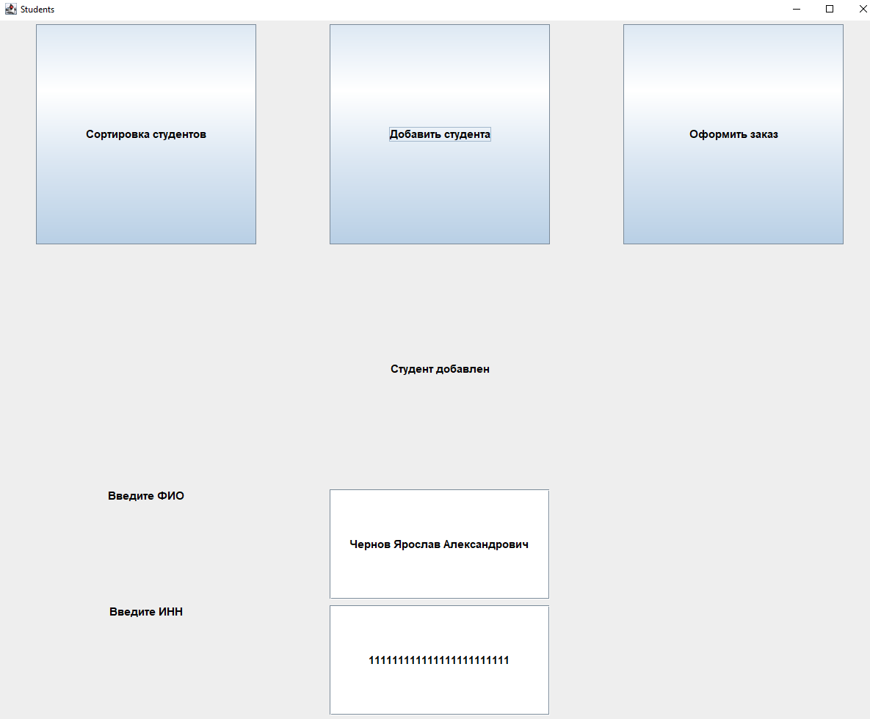

Рис. 2 – Добавление студента в базу

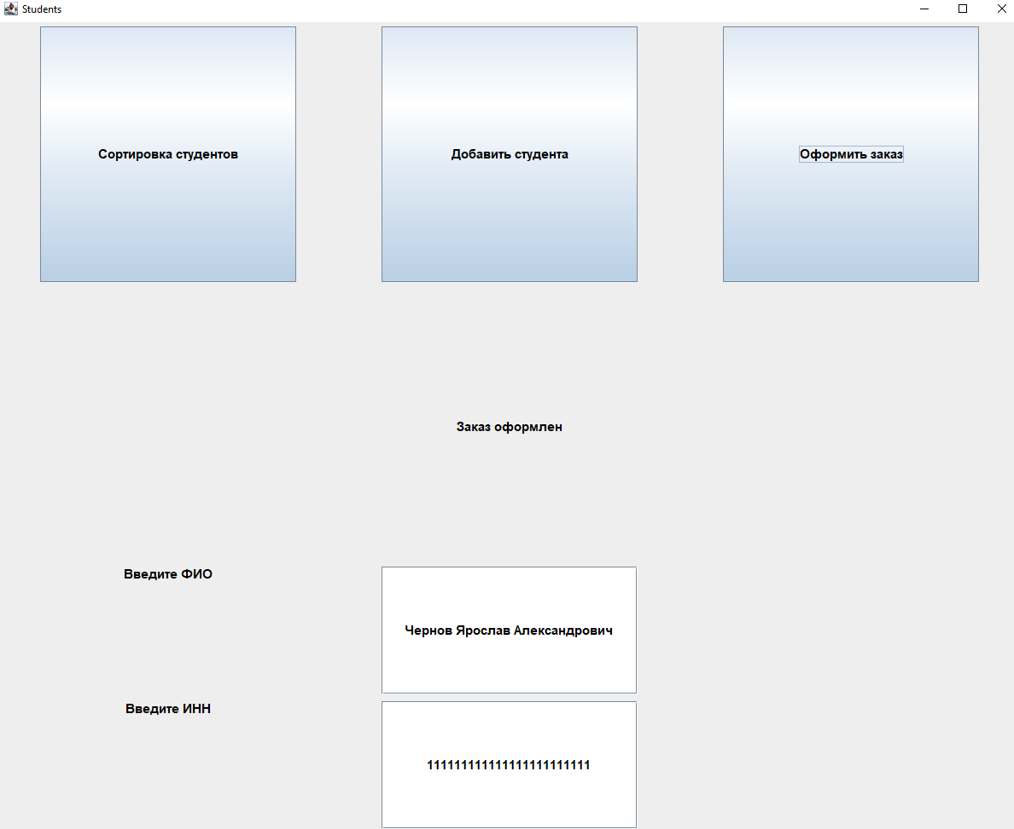

Рис.3 – Оформление заказа от добавленного студента

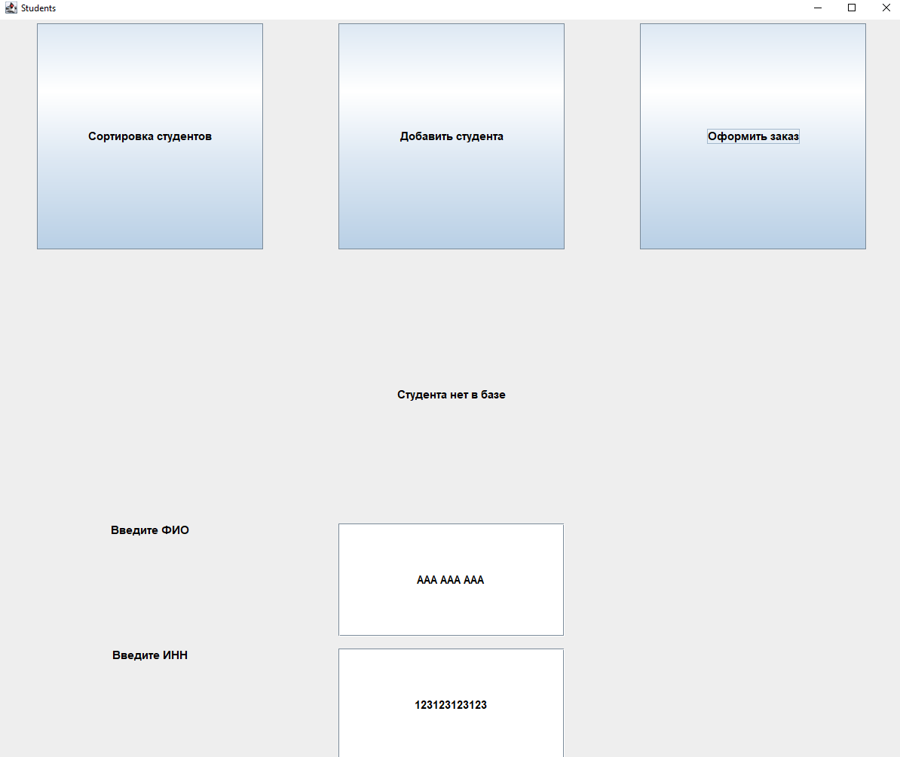

Рис.4 – Оформление заказа от неизвестного студента

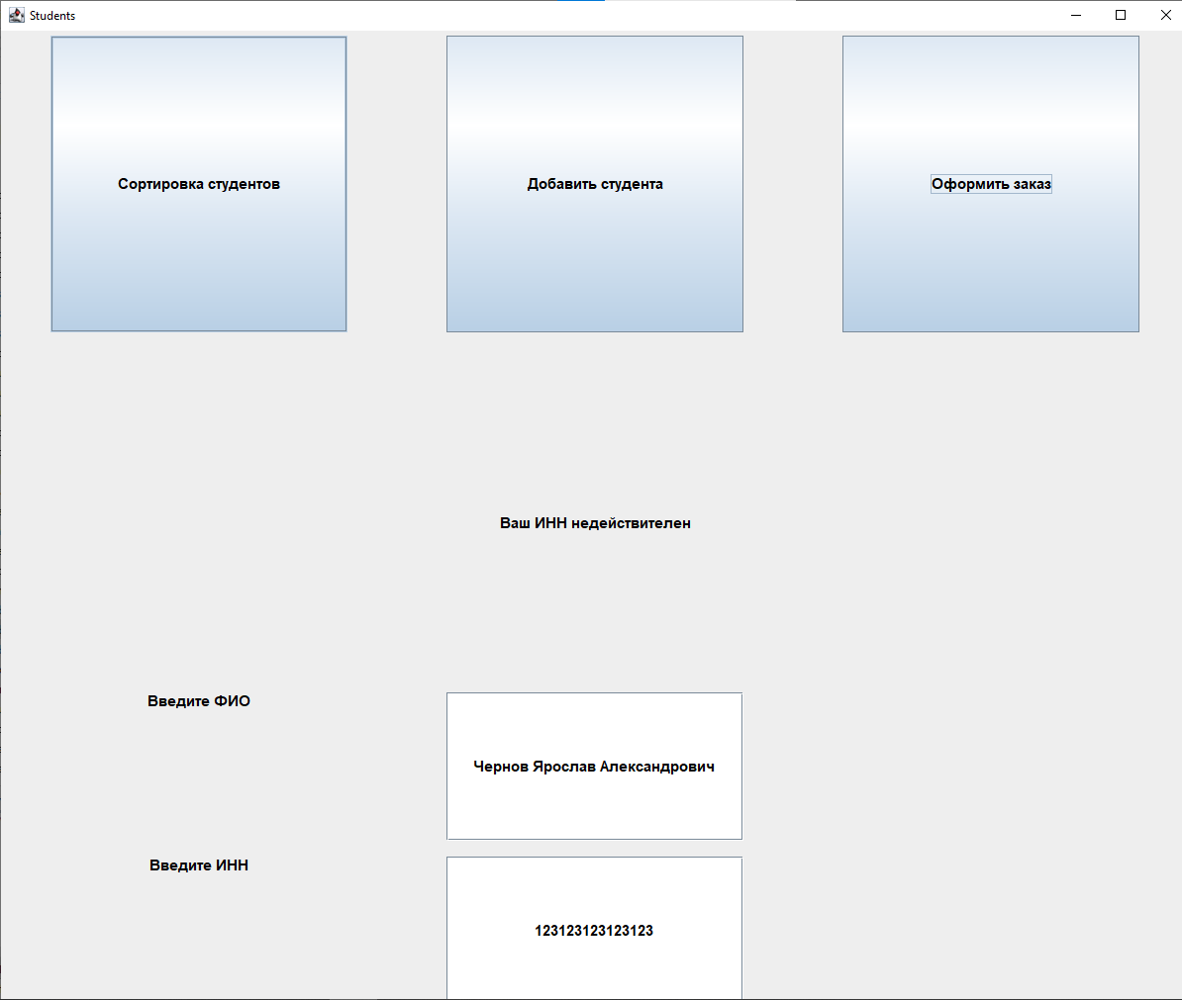

Рис.5 – Оформление заказа с неправильным ИНН

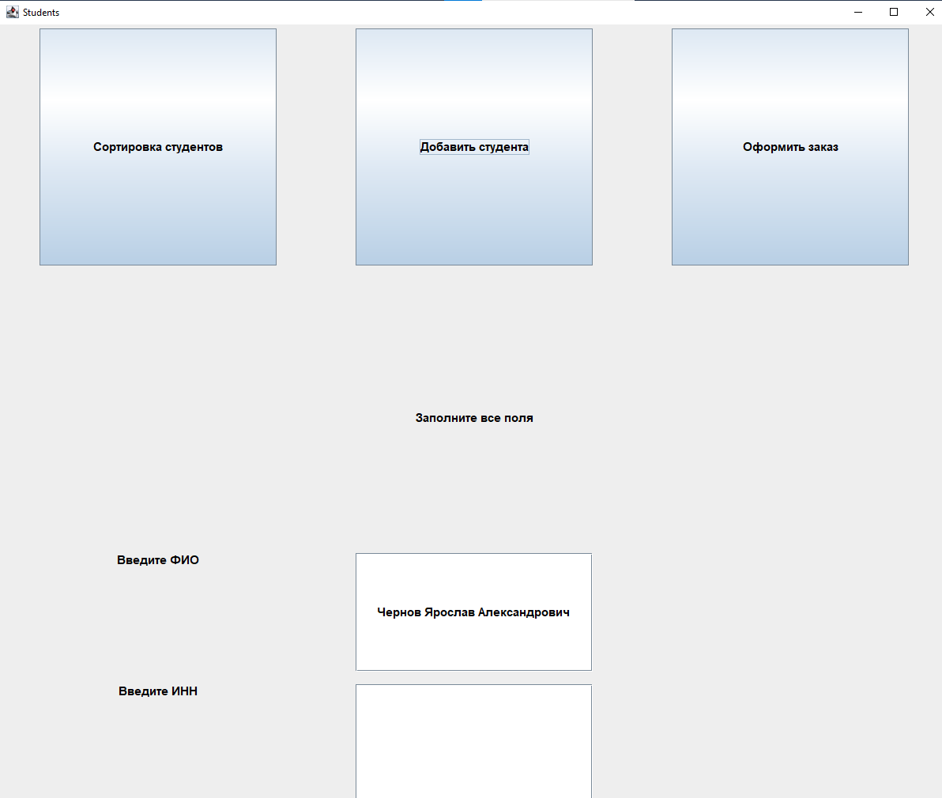

Рис. 6 – Неполностью заполненные поля

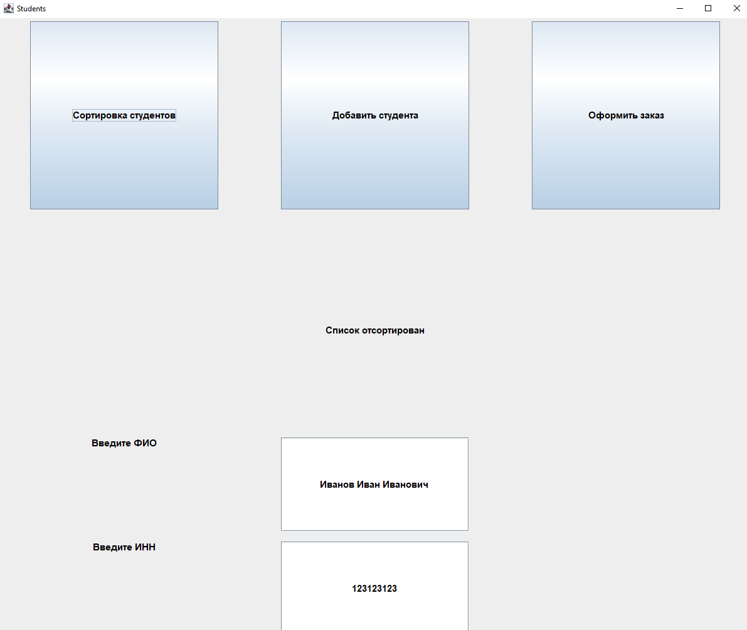

Рис.7 – Сортировка списка студентов

**Практическое занятие №10**

**ЦЕЛЬ РАБОТЫ:**

Цель данной практической работы – научиться применять порождающие паттерны при разработке программ на Java. В данной практической работе рекомендуется использовать следующие паттерны: Абстрактная фабрика и фабричный метод.

**Задание 1:**

Реализовать класс Абстрактная фабрика для комплексных чисел.

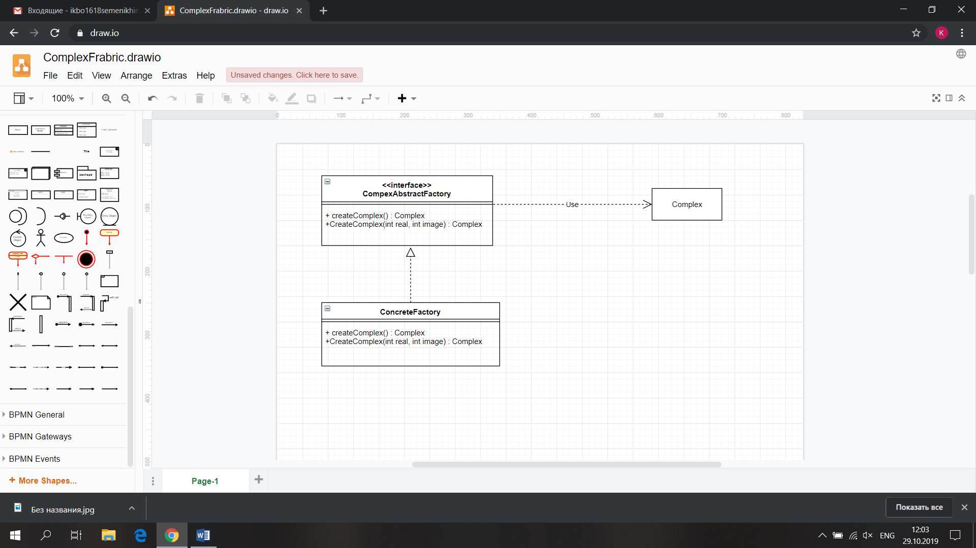

Рис 1. – UML-диграмма

**Код программы:**

**Интерфейс ComplexAbstactFactory**

**package** ru.mirea.Practice10.Task1;  
  
**public interface** ComplexAbstactFactory {  
 **public** Complex createComplex();  
 **public** Complex createComplex(**int** real, **int** imaginary);  
}

**Класс ConcreteFactory**

**package** ru.mirea.Practice10.Task1;  
  
**import** java.util.Scanner;  
**public class** ConcreteFactory **implements** ComplexAbstactFactory{  
  
 @Override  
 **public** Complex createComplex() {  
 Scanner in = **new** Scanner(System.***in***);  
 **int** real = in.nextInt();  
 **int** imaginary = in.nextInt();  
 Complex com = **new** Complex(real,imaginary);  
 **return** com;  
 }  
  
 @Override  
 **public** Complex createComplex(**int** real, **int** imaginary) {  
 Complex com = **new** Complex(real,imaginary);  
 **return** com;  
 }  
}

**Класс Complex**

**package** ru.mirea.Practice10.Task1;  
  
**public class** Complex {  
 **private int imaginary**;  
 **private int real**;  
  
 **public** Complex(**int** real,**int** imaginary) {  
 **this**.**imaginary** = imaginary;  
 **this**.**real** = real;  
 }  
  
 **public** Complex() {  
 }  
  
 **public int** getImaginary() {  
 **return imaginary**;  
 }  
  
 **public int** getReal() {  
 **return real**;  
 }  
  
 **public void** setImaginary(**int** imaginary) {  
 **this**.**imaginary** = imaginary;  
 }  
  
 **public void** setReal(**int** real) {  
 **this**.**real** = real;  
 }  
  
 @Override  
 **public** String toString() {  
 **return "Complex{"** + **" real="** + **real** +  
 **", imaginary= "** + **imaginary** +  
 **'}'**;  
 }  
}

**Класс Main**

**package** ru.mirea.Practice10.Task1;  
  
**public class** Main {  
 **public static void** main(String[] args) {  
 ConcreteFactory n = **new** ConcreteFactory();  
 Complex com = n.createComplex();  
 Complex com2 = n.createComplex(5,6);  
 System.***out***.println(com.toString());  
 System.***out***.println(com2.toString());  
 }  
}

**Тестирование**

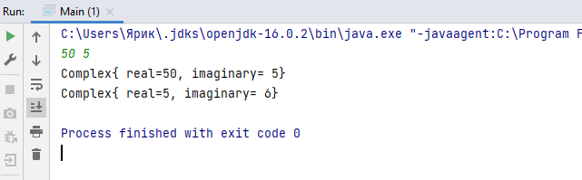

Рис. 2 – тест

**Задание 2:**

Реализовать класс Абстрактная фабрика для различных типов стульев: Викторианский стул, Многофункциональный стул, Магический стул, а также интерфейс Стул, от которого наследуются все классы стульев, и класс Клиент, который использует интерфейс стул в своем методе Sit (Chair chair).

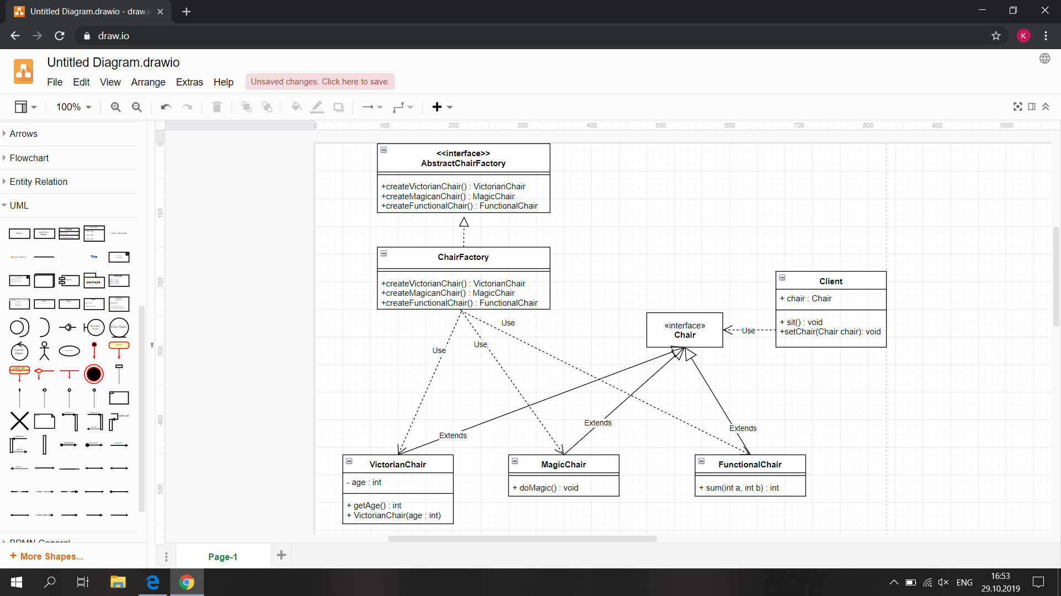

Рис.3 – UML-диаграмма

**Код программы:**

**Интерфейс AbstractChairFactory**

**package** ru.mirea.Practice10.Task2;  
  
**import** ru.mirea.Practice10.Task2.Chair.FunctionalChair;  
**import** ru.mirea.Practice10.Task2.Chair.MagicChair;  
**import** ru.mirea.Practice10.Task2.Chair.VictorianChair;  
  
**public interface** AbstractChairFactory {  
 **public** VictorianChair createVictorianChair();  
 **public** MagicChair createMagicanChair();  
 **public** FunctionalChair createFunctionalChair();  
}

**ChairFactory**

**package** ru.mirea.Practice10.Task2;  
  
**import** ru.mirea.Practice10.Task2.Chair.FunctionalChair;  
**import** ru.mirea.Practice10.Task2.Chair.MagicChair;  
**import** ru.mirea.Practice10.Task2.Chair.VictorianChair;  
  
**public class** ChairFactory **implements** AbstractChairFactory{  
 @Override  
 **public** VictorianChair createVictorianChair() {  
 **return new** VictorianChair();  
 }  
  
 @Override  
 **public** MagicChair createMagicanChair() {  
 **return new** MagicChair();  
 }  
  
 @Override  
 **public** FunctionalChair createFunctionalChair() {  
 **return new** FunctionalChair();  
 }  
}

**Класс Client**

**package** ru.mirea.Practice10.Task2;  
  
**import** ru.mirea.Practice10.Task2.Chair.Chair;  
  
**public class** Client {  
 **public** Chair **chair**;  
 **public void** sit() {  
 System.***out***.println(**"Sitting"**);  
 }  
  
 **public** Client() {  
 }  
  
 **public void** setChair(Chair chair) {  
 **this**.**chair** = chair;  
 }  
}

**Класс Main**

**package** ru.mirea.Practice10.Task2;  
  
**import** ru.mirea.Practice10.Task2.Chair.FunctionalChair;  
**import** ru.mirea.Practice10.Task2.Chair.MagicChair;  
**import** ru.mirea.Practice10.Task2.Chair.VictorianChair;  
  
**public class** Main {  
 **public static void** main(String[] args) {  
 Client c = **new** Client();  
 ChairFactory factory = **new** ChairFactory();  
 c.setChair(factory.createMagicanChair());  
 ((MagicChair) c.**chair**).doMagic();  
 c.setChair(factory.createFunctionalChair());  
 **int** sum = ((FunctionalChair) c.**chair**).sum(15, 3);  
 System.***out***.println(**"Sum: "** + sum);  
 c.setChair(factory.createVictorianChair());  
 ((VictorianChair) c.**chair**).setAge(67);  
 **int** age = ((VictorianChair) c.**chair**).getAge();  
 System.***out***.println(**"Age: "** + age);  
 }  
}

**Интерфейс Chair**

**package** ru.mirea.Practice10.Task2.Chair;  
  
**public interface** Chair {  
}

**Класс FunctionalChair**

**package** ru.mirea.Practice10.Task2.Chair;  
  
**import** ru.mirea.Practice10.Task2.Chair.Chair;  
  
**public class** FunctionalChair **implements** Chair {  
 **public int** sum(**int** a, **int** b){  
 **return** a+b;  
 }  
  
 **public** FunctionalChair() {  
 }  
}

**Класс MagicChair**

**package** ru.mirea.Practice10.Task2.Chair;  
  
**import** ru.mirea.Practice10.Task2.Chair.Chair;  
  
**public class** MagicChair **implements** Chair {  
 **public void** doMagic(){  
 System.***out***.println(**"**Magic**"**);  
 }  
  
 **public** MagicChair() {  
 }  
}

**Класс VictorianChair**

**package** ru.mirea.Practice10.Task2.Chair;  
  
**import** ru.mirea.Practice10.Task2.Chair.Chair;  
  
**public class** VictorianChair **implements** Chair {  
 **private int age**;  
  
 **public int** getAge() {  
 **return age**;  
 }  
  
 **public** VictorianChair(**int** age) {  
 **this**.**age** = age;  
 }  
  
 **public** VictorianChair() {  
 }  
  
 **public void** setAge(**int** age) {  
 **this**.**age** = age;  
 }  
}

**Тестирование**

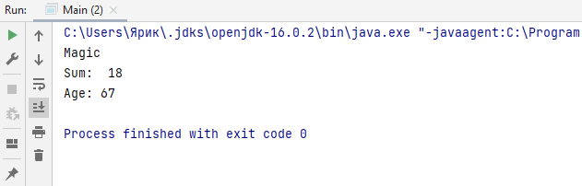

Рис.4 - тест

**Выводы**

Я научился создавать собственные исключения и реализовывать паттерны – типичные способы решения встречающихся проблем или проектировании программ.

GitHub : <https://github.com/YaroslavChernov0220/PracticeMIREA/tree/master/src/ru/mirea>